**Пневматическая сеялка MAX PNEUMATIC**

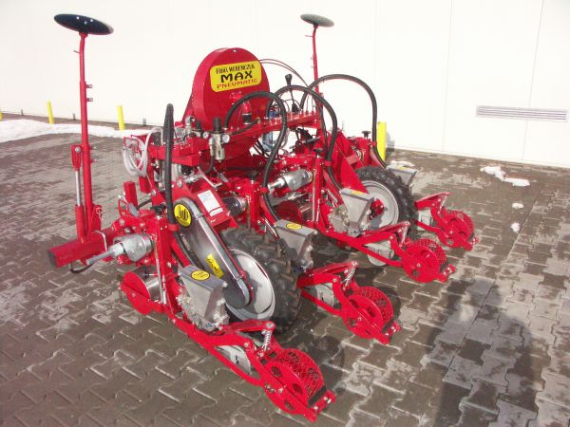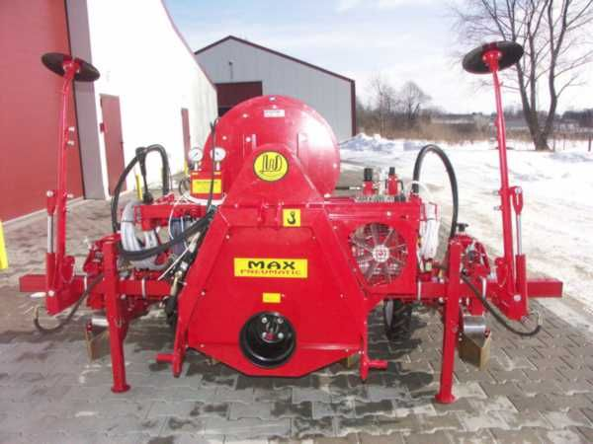**Max Pneumatic** это современная, функциональная, высокого качества пневматическа сеялка точного высева. **П**редназначена для высева почти всех видов овощей: **моркови, капусты, петрушки, цветной капусты, сахарной свеклы, огурцов, лука, редиски, свеклы, цукинии, пастернака, гороха, рапса, кукурузы, мака, горчицы**. Может высевать обычные, калиброваные или дражированные семена.

|  |  |
| --- | --- |
| **Технические характеристики** | **MAX PNEUMATIC** |
| Система высева | пневматическая |
| Размер высеиваемых семян | 0,8 - 10 мм |
| Минимальное расстояние между рядами | 23 см |
| Длина несущей балки | 2,0- 2,95 м |
| Расстояние между семенами в ряду | 1,2 см – 79,8 см |
| Расстояние между крайними линями сева при двухстрочном севе из секций | 5,0 см; 7,5 см |
| Глубина высева | 0,5 - 3 см |
| Количество секций в комплекте | 2, 3, 4, 5 или 6 |
| Количество передаточных отношений | 16 |
| Тип привода высеивающих дисков | от троллейных колес |
| Привод вентилятора | от трактора через ВПТ |
| Емкость бака семян | 1,7 л (опция 12,8 л) |
| Расстановка цапф подвески | 75 см |
| Вес одной секции | 65 кг |
| Вес подвески вместе с балкой и колесами | 320 кг |
| Максимальные габаритные размеры | ширина 3 м, высота 1,5 м, длина 1,175 м |
| Работа совместно с трактором класса | мин. 18 кВт, в зависимости от величины сеялки |

Сеялка приспособлена для **однострочного** или **двухстрочного высева для каждой секции**. Можно высевать на **плоской поверхности и в рядовых бороздах, а также на загонах**.  
  
**Высеивающие диски** из высококачественной нержавеющей стали. Подбирая соответствующие диски следует принять во внимание вид культуры, расстояние семян в ряду, а также число высеянных семян на гектар. Число отверствий на диске от **6 до 120**. Величина отверствий от **0,6 до 3,0 мм**. Диски выполняются с одним или двумя рядами отверствий.  
   
Сеялка имеет **широкий диапазон настроек**, для оптимальных параметров высева, а именно:

* расстановка секций (междурядье);
* изменение расстояния между семенами в ряду;
* расстановка опорных колес сеялки для копирования колеи трактора;
* изменение высоты опорных колес для высева на загонах или в грядах;
* регулировка глубины высева;
* регулировка высеивающих секций для исключения высева двойных семян;
* силы смешивания в баке семян,
* силы нажима прикатывающих колес секции переднего и заднего для качественной заделки семян

Каждая секция смещается относительно друг друга для установки нужного междурядья, а также **специальной муфтой для рассоединения приводов высеивающих секции.**   
  
**Каждая секция снабжена**:

* колесиками, прижимающими семена перед засыпанием;
* сошниками из нержавеющей стали со сменными лезвиями;
* задними прижимающиим колесиками: полными, перфированными или резиновыми;
* закрывателями борозд с регулированными прижимом и высотой;
* пластины для отвала камней и глыб земли перед высевающей секцией;

[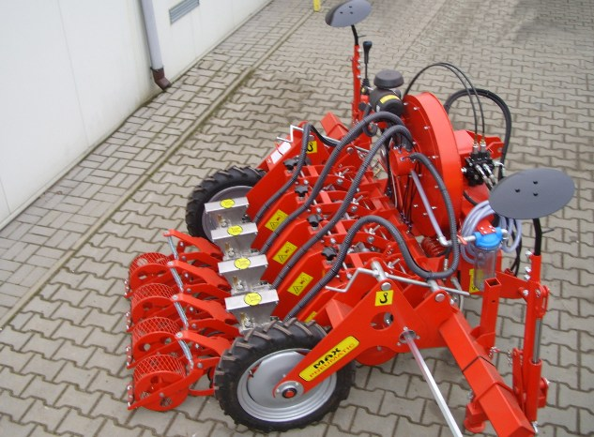](http://www.firmaweremczuk.com.pl/new/index.php/galeria/photos/45)**Каждая сеялка оснащена** **турбиной,** создающего вакуумметрическое давление и **компрессором**, создающим воздушный поток для продувки отверстий в высеивающих дисках, а также **пневматическим писолетом для очистки семенных бункеров после завершения высева**.

**Сеялка MAX PNEUMATIC** имеет также **установку для   
перемешивания семян в бункере**, а также возможность   
изменения скорости  вращения высеивающего диска.

Можем предложить следующие **типы сеялок**:

* сеялка MAX PNEUMATIC **2-секционная,**
* сеялка MAX PNEUMATIC **3-секционная,**
* сеялка MAX PNEUMATIC **4-секционная,**
* сеялка MAX PNEUMATIC **5-секционная,**
* сеялка MAX PNEUMATIC **6-секционная.**

|  |  |  |  |  |
| --- | --- | --- | --- | --- |
| Стандартное оснащение сеялки MAX PNEUMATIC | | | | |
|  | Балка длиной 2 м (сеялки 2, 3, 4-рядовые)  или 2,50 м (сеялки 5, 6-рядовые) |  | | Сошники одно- или двухрядные – один тип на выбор, из нержавеющей стали со сменными лезвиями |
|  | Задние прижимающие колеса секции: - полные, -перфированные или -резиновые – один тип на выбор |  | | Отсасыватель для очистки бака от остатков семян |
|  | Пистолет для очистки элементов сеялки |  | | Компрессор для продувки отверстий в дисках |
|  | Вентилятор для вакуума с коллектором |  | | 1 Вакуомметр  2 Манометр  3 Счетчик скорости вращения |
|  | 1 Указатель загрязнения фильтра воздуха  2 Указатель аэрации |  | | -Возможность постоянного поднятого положения секции-система простого обмена расстановки секции |
|  | Гидравлические маркеры рядов для 5- и 6-секционных сеялок (дополнительная опция для малых сеялок) | | | |
| **Дополнительное оснащение сеялки MAX PNEUMATIC** | | | | |
| **- диски высевающие (морковь или петрушка)** | | |  | |
| **- диски высевающие (лук или свекла или редиска)** | | |
| **- диски высевающие (капуста или порей)** | | |
| **ВНИМАНИЕ! ВЫСЕВАЮЩИЕ ДИСКИ НЕ ВХОДЯТ В СТАНДАРТНОЕ ОСНАЩЕНИЕ И ДЛЯ КАЖДОЙ КУЛЬТУРЫ ПОДОБРАЮТСЯ ОТДЕЛЬНО** | | |
| **- дополнительный сошник однострочный** | | |  | |
| **- дополнительный сошник двухстрочный** | | |
| **дополнительно прикатывающее колесо секции заднее  полное/ перфированное/ резиновое** | | |  | |
| **- маркеры рядов управляемые гидравлически** | | |  | |
| **- удлиненная балка без маркеров (2,4 - 3,0м для сеялок 2-4 секции) без возможности добавления дополнительных секций** | | | | |
| **увеличенный бак для семян (12,8 л)** | | |  | |

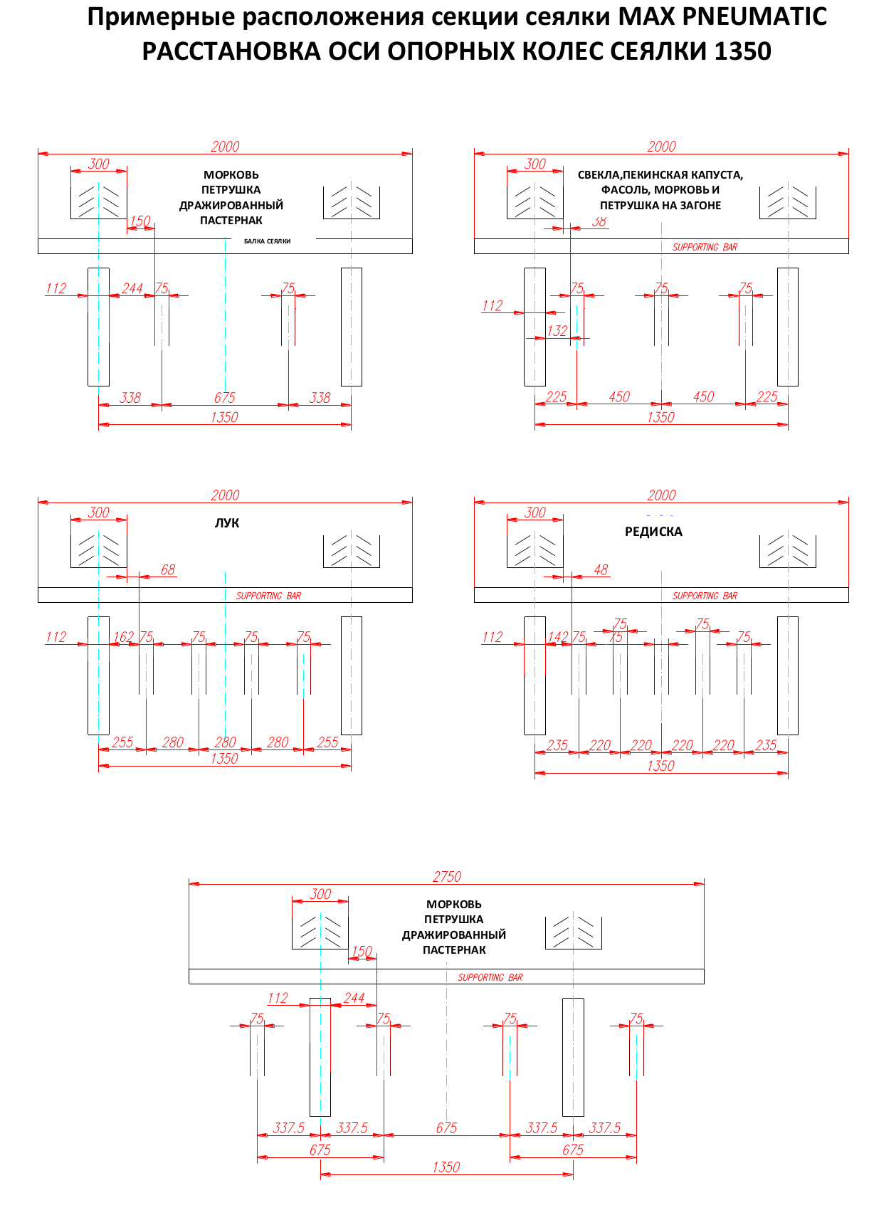

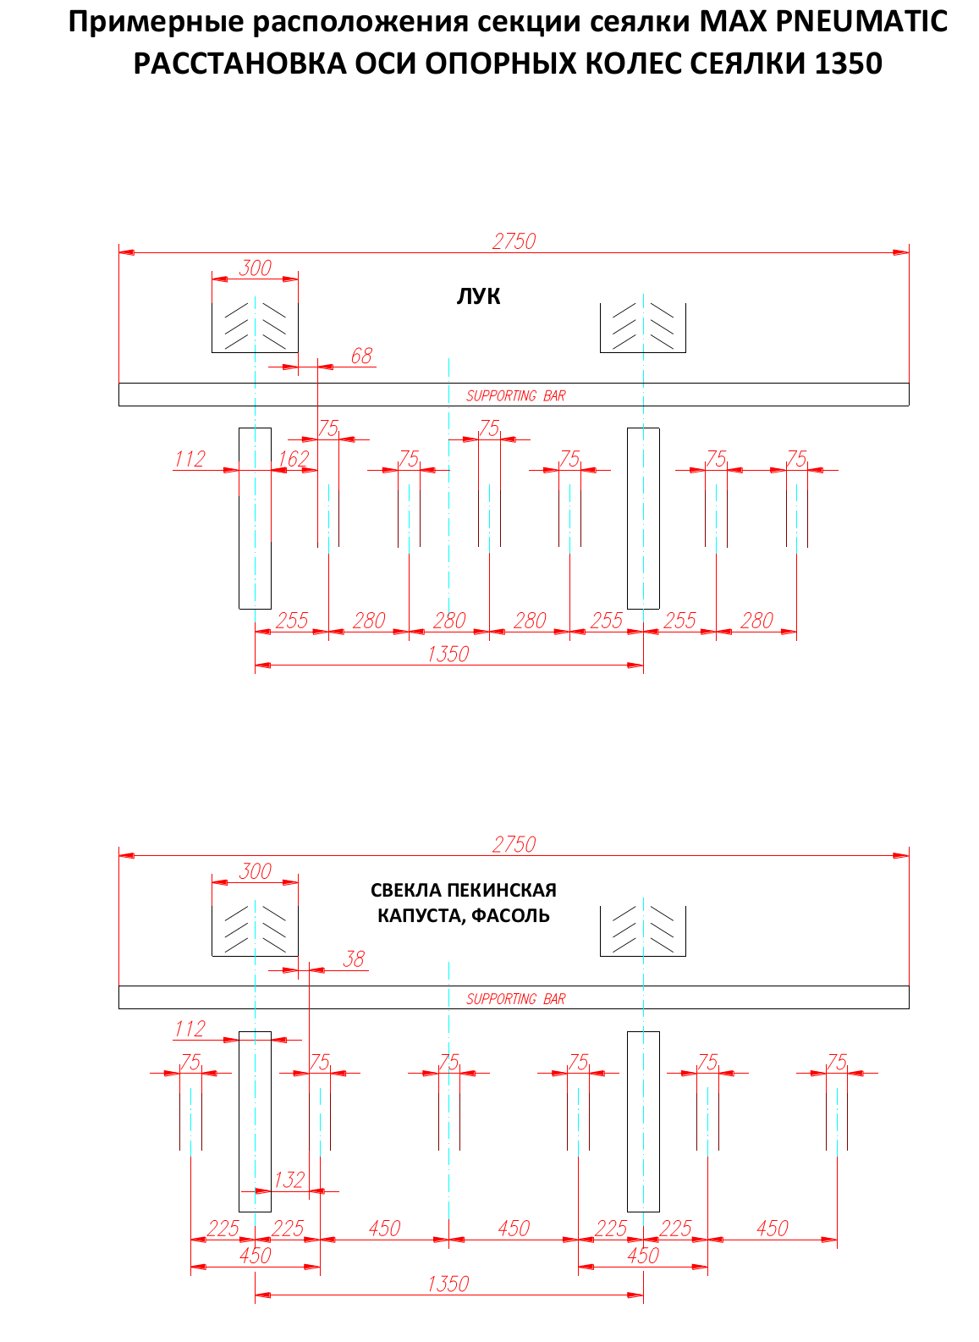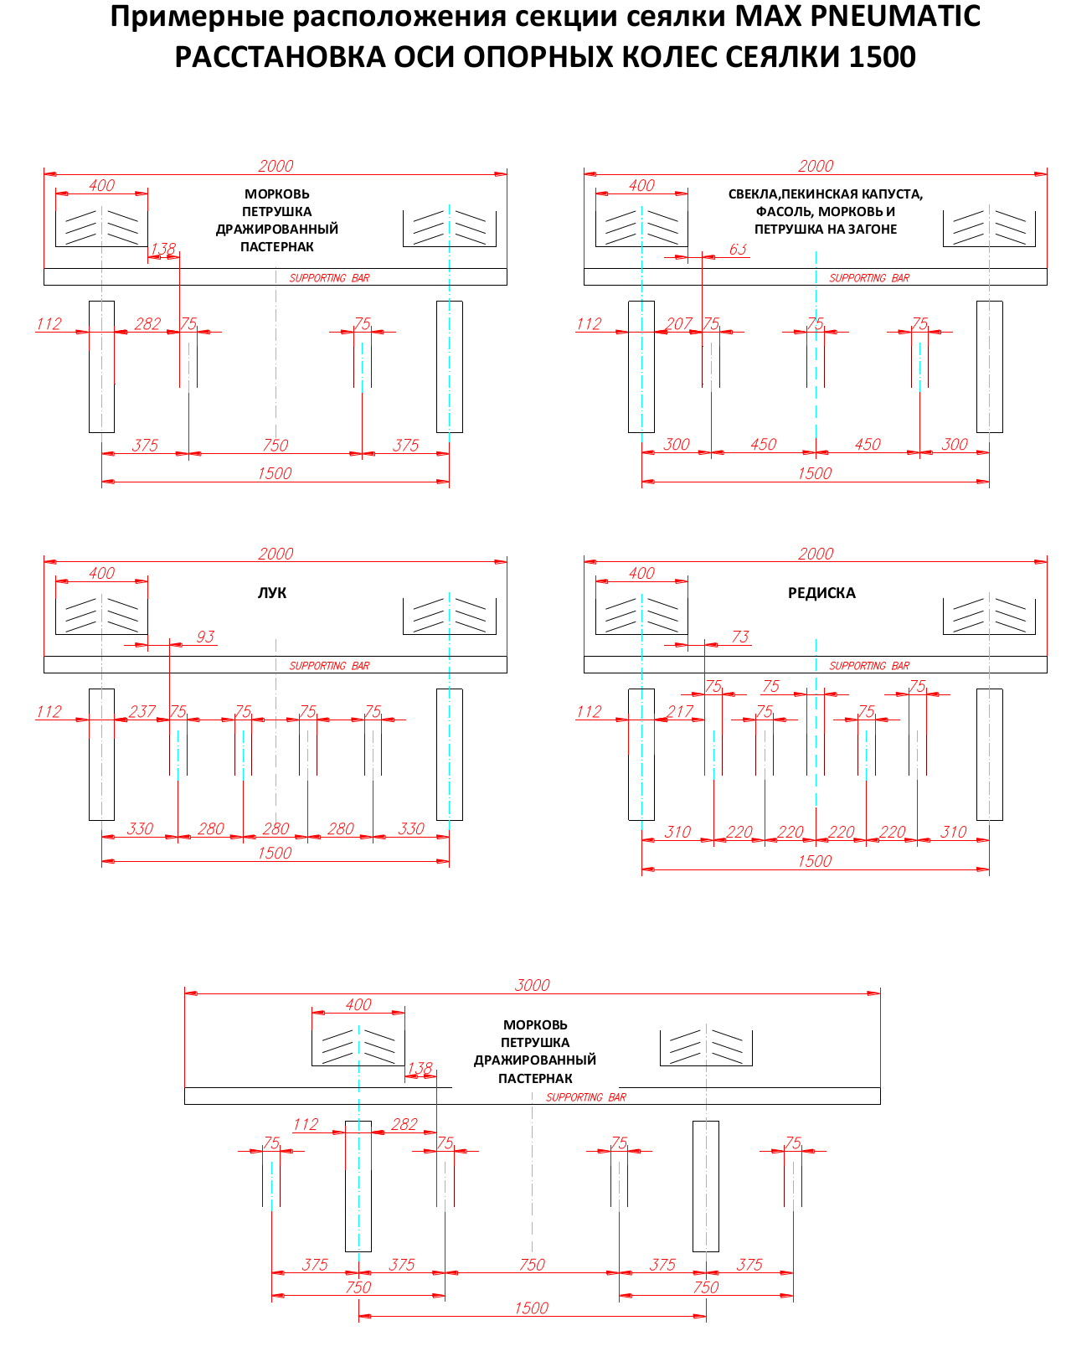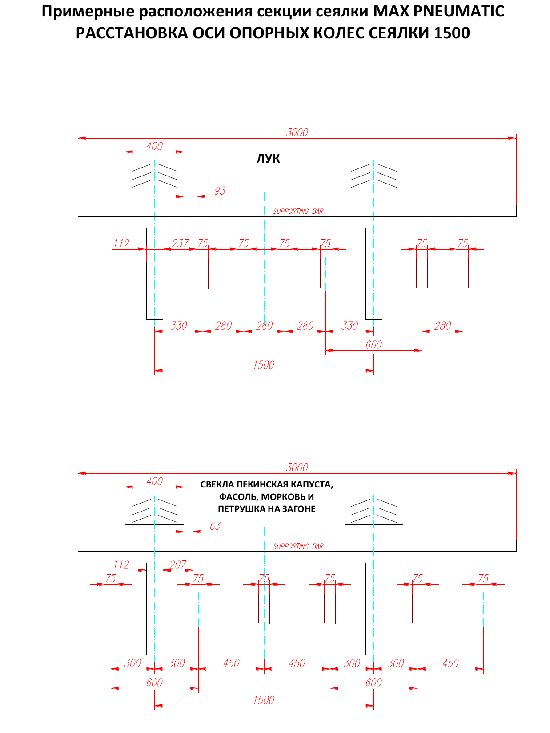

|  |  |  |
| --- | --- | --- |
| ***Овощные сеялки MAX PNEUMATIC*** | | Цена с НДС, евро |
| 1 | 1 Секция | 2 680 |
| 2 | 2 Секции | 11 330 |
| 3 | 3 Секции | 12 500 |
| 4 | 4 Секции | 15 080 |
| 5 | 5 Секций | 17 490 |
| 6 | 6 Секций | 19 710 |
| 7 | 8 Секций | 24 750 |
| 8 | Дополнительное прикатывающее колесо (нержавеющая сталь или резиновый обод или перфорированное) 1 шт. | 120 |
| 9 | Диск (петрушка) 1 шт. | 100 |
| 10 | Диск (морковь) 1 шт. | 100 |
| 11 | Диск (лук) 1 шт. | 60 |
| 12 | Диск (свекла) 1 шт. | 60 |
| 13 | Диск (редиска) 1 шт. | 60 |
| 14 | Диск (капуста) 1 шт. | 40 |
| 15 | Увеличенный бак для семян 12,8 л | 130 |